Конспект родительского собрания средней группы 11

Воспитатели: Белобородова О.Н., Гусейнова Л.М.

Тема родительского собрания:
«Воспитание самостоятельности у детей
младшего дошкольного возраста»
Цель:
• Дать родителям знания о значении воспитания у детей самостоятельности и культурно- гигиенических навыков;
• Заинтересовать проблемой;
• Приобщить ребенка к самообслуживанию в условиях семьи.
План:
- Приветствие
- Специфика образовательной программа МАДОУ «Синеглазка»
- Беседа на тему: «Самостоятельность!»
- Блиц – опрос на тему: «Знаете ли вы своего ребенка?»
- Разное

Используемый материал: Презентация, спокойная музыка, листы бумаги

- Организационный момент
Звучит спокойная музыка
Лала Мехмановна:
Здравствуйте, дорогие мамы и папы! Мы очень рады Вас сегодня видеть на нашей встрече. Давайте поприветствуем друг друга своими улыбками. Подарите свою улыбку соседу справа, слева и давайте поговорим о ваших детях.
Хлопните в ладоши те, кто сегодня утром опоздал на работу;
- чей ребенок сам одевал колготки;
- кто готовил мужу завтрак;
- кто успел помыть посуду;
- кто поцеловал своего ребенка.
Сегодня на нашем родительском собрании мы расскажем Вам о специфики образовательной программы дошкольного образования МАДОУ «Синеглазка». Содержательной линии образовательной деятельности.
Коснемся такого вопроса, как Воспитание самостоятельности у детей младшего дошкольного возраста. И в конце собрания поговорим о разных вопросах.

- Основная часть
О специфики образовательной программы дошкольного образования МАДОУ «Синеглазка» начнет рассказывать Вам Ольга Николаевна.
Ольга Николаевна: Добрый вечер.
…..

Лала Гусейнова:
Перейдем с вами ко второму вопросу. Самостоятельность - это ценное качество, необходимое человеку в жизни. Воспитывать его необходимо с раннего детства. По своей природе дети очень активны. Очень часто они стремятся выполнить различные действия самостоятельно. И нам, взрослым, важно поддерживать их в этом. Как часто каждому из нас в ответ на предложение сделать что-то за ребенка или помочь ему в чем-то приходилось слышать - Я сам! Часто по разным причинам - из-за отсутствия времени или из-за неуверенности в силах ребенка - мы стремимся сделать все за него сами.
Давайте попробуем ответить на вопросы:
1. Действительно ли мы оказываем ребенку помощь? Как вы считаете?
2. Может ли маленький ребенок быть самостоятельным?
3. Как при помощи потешек, пословиц, сказок, игр приобщить ребенка к народным традициям?
Проводится дискуссия.
Обсуждение по высказываниям.
Совершенно верно, вы правы. Стремясь сделать все за ребенка, взрослые причиняют ему большой вред, лишают его самостоятельности, подрывают у него веру в свои силы, приучают надеяться на других.
Уважаемые родители давайте попробуем обсудить. Могут ли наши детки выполнить перечисленные ниже действия:
• Мыть руки, засучивая рукава?
• Мыть лицо, не разбрызгивая воду?
• Пользоваться мылом?
• Сухо вытираться полотенцем?
• Замечать непорядок в одежде, обращаться за помощью?
• Пить из чашки, пользоваться ложкой, салфеткой?
• Убирать на место игрушки?
Конечно, малыш не сразу приобретает необходимые навыки, ему требуется наша помощь. И только совместно мы можем привить ребенку эти навыки, создавая для этого необходимые условия.
Например:
Приспособить вешалку по росту ребенка, повесить полотенце непосредственно для ребенка, выделить полку в шкафу для его вещей, чтобы ребенок знал и мог подойти взять или положить ту или иную вещь и. т. д.

Ольга Николаевна
В закреплении навыков самообслуживания большое место принадлежит игре. В играх с куклой можно, например, закрепить знания детей о последовательности в одевании, раздевании, умывании. С помощью игровых персонажей (куклы, мишки, петрушки) можно понаблюдать за тем, как ребенок ест, умывается, одевается.
Воспитывая самостоятельность, старайтесь, как можно реже прибегать к замечаниям, наставлениям, порицаниям. Больше опирайтесь на поощрения и похвалу. За что можно похвалить ребенка в труде по самообслуживанию? Похвалы заслуживает старание, усидчивость, находчивость ребенка, стремление оказать внимание, помощь родителям, овладеть новыми действиями. Оценивая то или иное действие ребенка, недостаточно ему сказать, «Молодец» или«Неправильно», следует конкретно указать, что сделано ребенком хорошо, а что ему совсем не удалось. Ваши оценки важны для ребенка, именно потому вы должны быть тактичными и придерживаться меры, чтобы не порождать рядом с уверенностью самоуверенность. Похвала должна быть заслуженной. Объективная оценка помогает укреплять у детей желание делать все самим, умение преодолевать трудности, добиваться результата.
Игра: «Научи ребенка одеваться».
Выбираются 2 участники(Родителя).
Представитель одной группы выполняет роль ребенка, не владеющего навыками самообслуживания (одевания); представитель другой – взрослого, стремящегося научить малыша правильной последовательности действий.
Мы для Вас подготовили памятки, на что нужно обратить внимание при воспитании самостоятельности у детей.

Памятка для родителей
Воспитание самостоятельности у детей
• Старайтесь поддерживать стремление к самостоятельности ребенка.
• Поощряйте, хвалите, своего ребенка даже за небольшие достижения.
Навыки самообслуживания прививаются быстрее, если взрослый покажет и прокомментирует на примере, как, что и в каком порядке делать.
• Нельзя торопить ребенка с выполнением какого-либо действия, надо дать ему возможность выполнять все спокойно, самостоятельно.
• Если у малыша что- то не получается не спешите ему на помощь, пока он этого не попросит.
•Старайтесь всегда поддерживать активность и эмоциональный настрой ребенка.
•В процессе воспитания используйте потешки, стишки, личный пример.
• Старайтесь использовать игровую ситуацию.
•Всегда придерживайтесь доброжелательного эмоционального настроя.
Лала Гусейнова
Давайте посмотри ролик о наших детках.
В заключительном вопросе нашего родительского собрания мы поговорим о разном.
- о праздновании дней рождения детей
- Выбор родительского комитета
- грамоты
Ольга Николаевна.
А теперь мы хотим с Вами сделать сердце нашей группы, напишите, пожалуйста на сердечках, лежащих на столе, то, что хотите пожелать нам, детям – всей нашей группе.

Памятка для родителей
«Воспитание самостоятельности у детей»
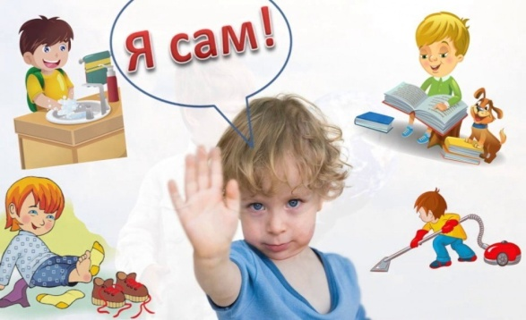
• Старайтесь поддерживать стремление к самостоятельности ребенка.
• Поощряйте, хвалите, своего ребенка даже за небольшие достижения.
Навыки самообслуживания прививаются быстрее, если взрослый
покажет и прокомментирует на примере, как, что и в каком порядке
делать.

• Нельзя торопить ребенка с выполнением какого-либо действия, надо дать ему возможность выполнять все спокойно, самостоятельно.
• Если у малыша что- то не получается не спешите ему на помощь, пока он этого не попросит.
•Старайтесь всегда поддерживать активность и эмоциональный настрой ребенка.
•В процессе воспитания используйте потешки, стишки, личный пример.
• Старайтесь использовать игровую ситуацию.
•Всегда придерживайтесь доброжелательного эмоционального настроя.

Памятка для родителей
«Воспитание самостоятельности у детей»
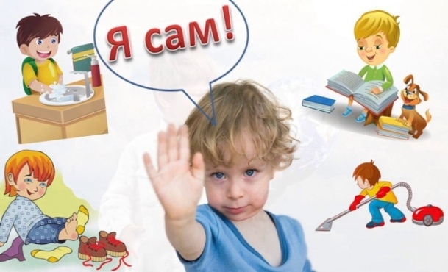
• Старайтесь поддерживать стремление к самостоятельности ребенка.
• Поощряйте, хвалите, своего ребенка даже за небольшие достижения.
Навыки самообслуживания прививаются быстрее, если
взрослый покажет и прокомментирует на примере, как,
что и в каком порядке делать.

• Нельзя торопить ребенка с выполнением какого-либо действия, надо дать ему возможность выполнять все спокойно, самостоятельно.
• Если у малыша что- то не получается не спешите ему на помощь, пока он этого не попросит.
•Старайтесь всегда поддерживать активность и эмоциональный настрой ребенка.
•В процессе воспитания используйте потешки, стишки, личный пример.
• Старайтесь использовать игровую ситуацию.
•Всегда придерживайтесь доброжелательного эмоционального настроя.

